Yûgen no Ma | 幽玄の間 | La Chambre du Profond Mystère | The Deep Mystery Room
Stéphane Barbery  ステファン・バーベリ  Stephane@Barbery.net | ステファン・バルベリのマルチドキュメンタリー（写真、ビデオ、オーディオ、テキスト）のプロジェクト | Un Projet de Documentaire multimédia (photo, vidéo, audio, texte) de Stéphane Barbery | A multimedia (photography, video, audio, text) Documentary project by Stéphane Barbery
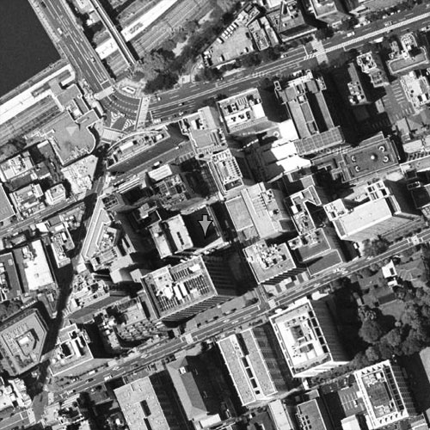 | 東京に… | A Tokyo… | In Tokyo…
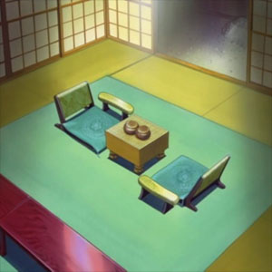 | 囲碁の大タイトルの最終決定戦などが行われる「幽玄の間」は、日本文化の心を物語っているのではないか？ | La chambre du profond mystère, où sont jouées les finales des plus grands tournois de go, révèle-t-elle le cœur de la culture japonaise ? | Does the Deep Mystery Room, where the finals of Go tournaments are played, reveal the heart of the japanese culture?
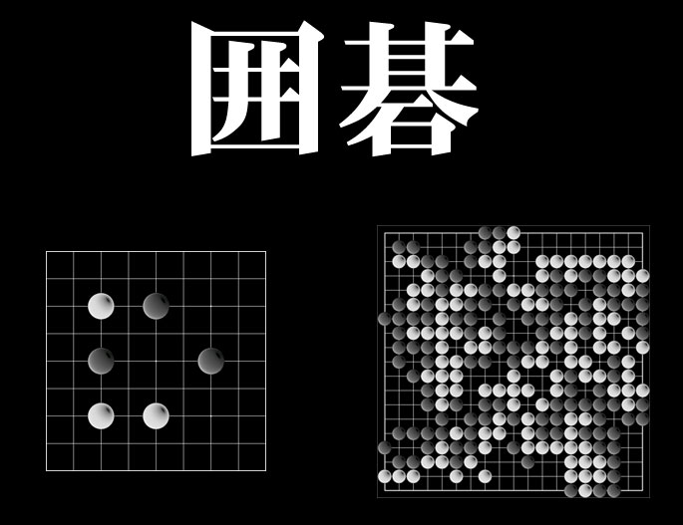 | 囲碁 :  単なるゲームなのか？  あるいは無限の探求なのか？ | Le go : simple jeu ou exploration de l'infini ? | Go : simple game or exploration of infinity ?
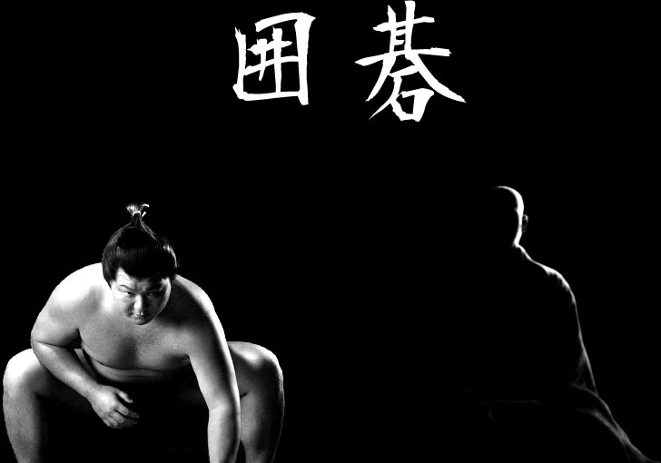 | 戦いあるいは精神性？ | Combat ou spiritualité ? | Fight or spirituality ?
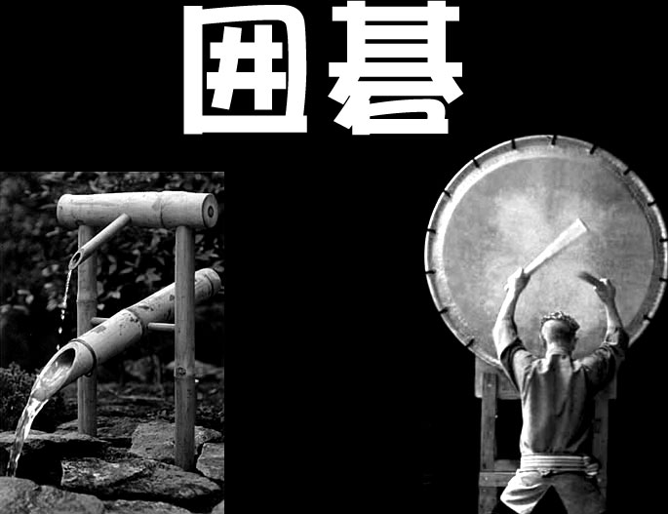 | 石音：それは庭の「獅子脅し」から落ちる水音か？  あるいは  戦士の太鼓の音か？ | Le bruit d'une pierre jouée : fontaine de jardin ou taiko guerrier ? | The sound of a played stone : garden fontain or war Taiko?
 | このドキュメンタリーは囲碁というゲームについてのものではない「幽玄の間」で使われている囲碁の道具類の由来に関するものである | Ce documentaire n'est pas sur le jeu de go mais sur les origines du matériel de go utilisé dans la chambre du profond mystère | This documentary is not on the game of go but on the origins of the go equipment used in the deep mystery room
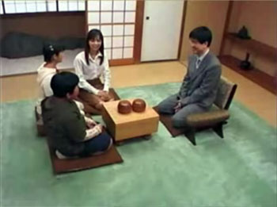 | 仮にあなたが碁というゲームを知らなくても以下に続く事柄の深遠さを理解できるでしょう | Vous pouvez ne pas savoir jouer au go et comprendre la profondeur de ce qui suit | You can not know how to play go and understand the depth of what follows
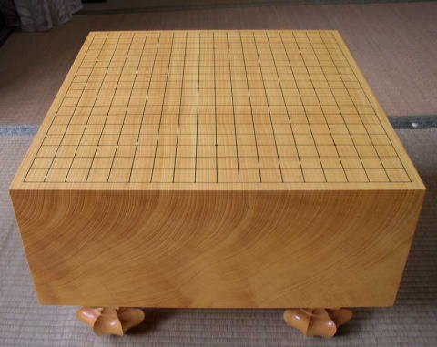 | 「幽玄の間」の碁盤それはまず、榧の木でつくられた碁盤です | La chambre du profond mystère, c'est :  Un goban en bois de kaya | The deep mystery room, it is : a goban made of kaya
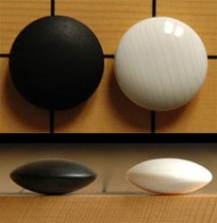 | スレート石でつくられた黒石  ハマグリの白石 | Des pierres noires en ardoise  Des pierres blanches en nacre | Black slate stones  White shell stones
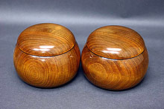 | 桑の木の碁笥 | Des bols en mûrier | Bowls in mulberry tree
 | そして、これらの道具に生命を与え、いまも与え続けている人びと | Et des hommes qui leur ont donné et leur donnent vie | And men that gave and give them life.
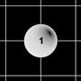 | ある高級碁盤の 誕生 | Naissance d'un goban d'exception | Birth of a top quality goban
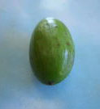 | これ、碁盤（カヤの種子です） | Ceci est un goban | This is a goban
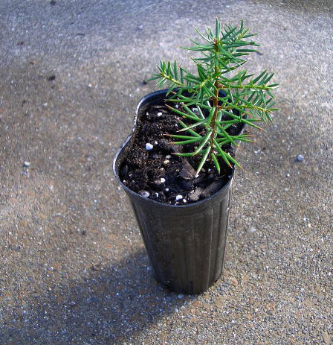 | これ、碁盤（苗）です | Ceci est un goban | This is a goban
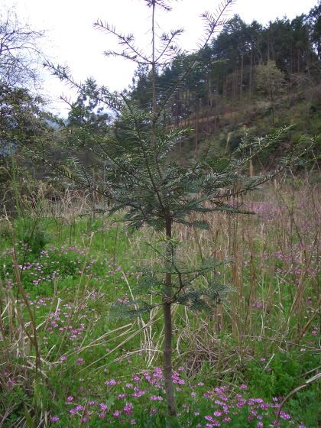 | これ、碁盤（若木）です | Ceci est un goban | This is a goban
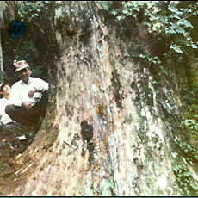 | これ、碁盤（成樹）です | Ceci est un goban | This is a goban
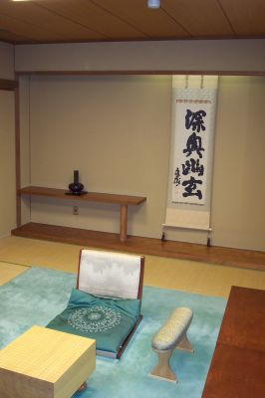 | 「幽玄の間」のために伐られたカヤの木の年齢は何歳たったでしょう？  400歳？  500歳？  産地はどこだったのでしょう？  どうして高級碁盤は榧の木なのでしょう？ | Quel âge avait l'arbre coupé pour le goban de Yûgen no Ma ?  400 ans ? 500 ans ?  Où a-t-il poussé ?  Pourquoi un goban d'exception est-il en bois de kaya ? | How old was the tree cut for the goban of Yûgen No Ma?  400 years? 500 years?  Where did it grow?  Why a top quality goban is made out of kaya?
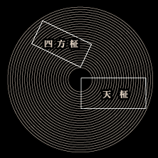 | なぜ四方柾の木目はすべて面が並行で、そのような面取りが最高級品なのでしょうか？ | Pourquoi la coupe shihomasa, où les veines de tous les bords sont parallèles, est-elle la plus prestigieuse ? | Why the shihomasa cut where the veins of all the edges are parallel is the most prestigious one?
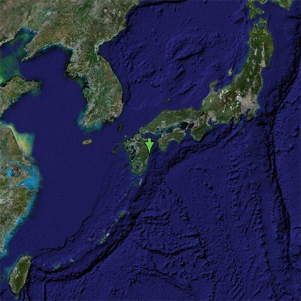 | このドキュメンタリーは日向の森から始まります | Le documentaire montrera les forêts de Hyuga | The documentary will show the forests of Hyuga
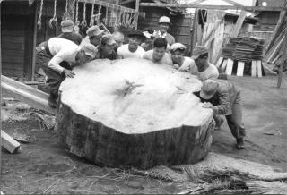 | 樵（きこり） | Les bûcherons | Loggers
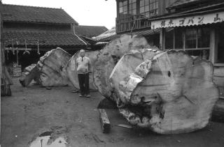 | 卸問屋 | Les grossistes | Wholesalers
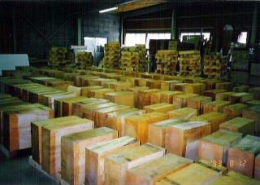 | 15年以上木をねかす乾燥室 | Une sécherie où le bois repose pendant plus de quinze ans | A drying room where wood rests during more than fifteen years
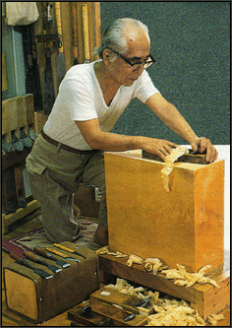  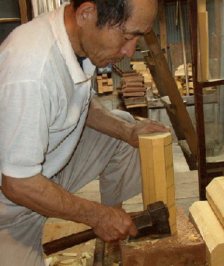  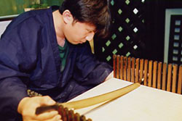 | しかし、このドキュメンタリーはとりわけ最高級の碁盤制作に携る職人たち、親方職人などの仕事ぶりを伝えます | Mais le documentaire dressera surtout le portrait des maîtres artisans artistes et créateurs des plus beaux gobans | But the documentary will mainly draw up the portrait of the master craftsmen, artists and creators of the most beautiful gobans
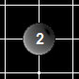 | 白石と黒石 | De pierres blanches & De pierres noires | White stones & Black stones
 | 日向はまた白石のくりぬきの産地です | Hyuga est aussi le lieu de taille des pierres blanches | Hyuga is also the place where  The white stones are processed
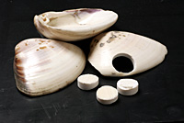 | １５年以上もの蛤からの「石のくり抜き」（宮崎県・日向蛤） | Des pierres faites de nacre de palourde hamaguri de plus de 15 ans | Shell Stones made of more than 15 years old hamaguri clam
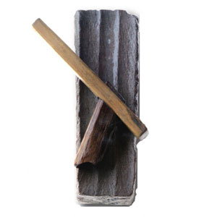 | 手磨き道具 | Polies à la main | Hand polished
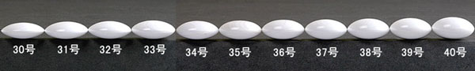 | 厚さで選別された完成石 | Sélectionnées pour leur taille parfaite | Selected for their perfect size
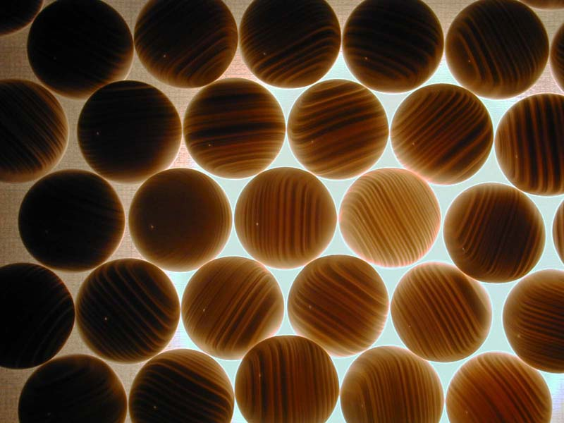 | 貝の筋目の美しさと規則正しさとにより、  白石が「雪」クラスとされるものは、片面に軽く赤の筋目が浮いています | Et pour la beauté et la régularité de leurs veines quand elles sont de classe "neige", des veines légèrement teintées de rouge apparaissant sur une seule face | And for the beauty and the regularity of their veins when they are of class “snows”. Slightly tinted veins of red appearing on only one face
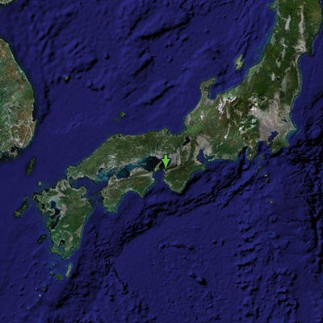 | 一番きれいな黒石は和歌山県産 | Les plus belles pierres noires viennent, elles, de Wakayama | The most beautiful black stones come from Wakayama
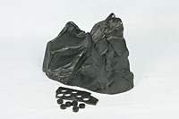 | 我々は那智黒といわれるスレート石の鉱山を訪れます 那智黒はその輝きと強度の点で何世紀もまえから知られています | Nous visiterons les mines d'ardoise dont la pierre noire nachiguro est connue depuis des siècles pour son éclat et sa résistance | We will visit the slate mines whose nachiguro black stone is known since centuries for its glare and its resistance
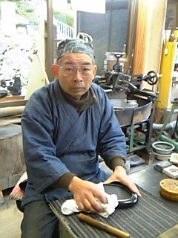 | 我々は、この石を作っている職人に会う予定です | Nous rencontrerons les artisans qui travaillent cette pierre | We will meet the craftsmen who work this stone
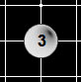 | 碁笥  （ごけ） | Bols | Bowls
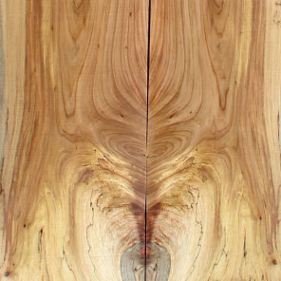 | 一番高級な碁笥は桑の木で出来たものです | Les bols les plus prestigieux sont en bois de mûrier | The most prestigious bowls are made out of mulberry tree
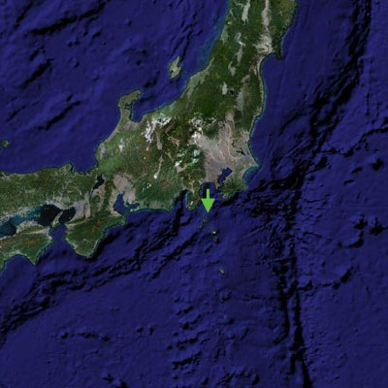  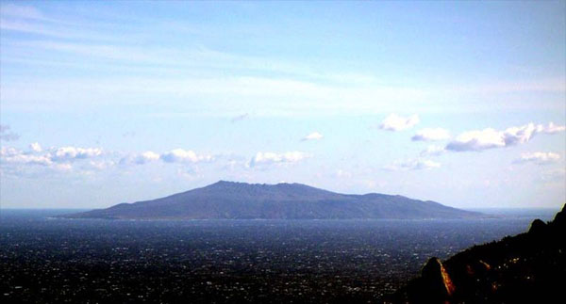 | 伊豆七島の「しまぐわ」の森へも見学予定 | Taillés dans des bois shimaguwa des îles Izu où nous nous rendrons | Cut in wood shimaguwa of the Izu islands where we will go
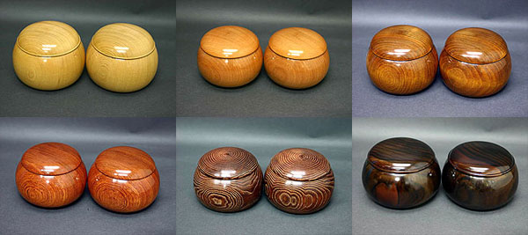 | いろんな木の碁笥もあります  サクラ、クス、クルミ、ビャクダンなど | On trouve également des bols dans de nombreux autres bois :  Cerisier,, Camphrier, Zelkova, Noyer, Santal ... | One also finds bowls in many other wood:  Cherry tree, Rose tree, Camphor tree, Zelkova, Walnut tree, Sandal…
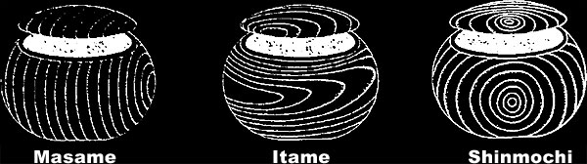 | そして、碁盤と碁笥にとって一番大切な事は「柾目」が併行して規則正しく並んでいることです | Et comme pour goban et bols, l'excellence est toujours liée aux veines "masame", parallèles et régulières | And as for goban and white stones excellence is always related to the veins “masame”, parallels and regular
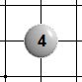 | 人間 | Les hommes | Men
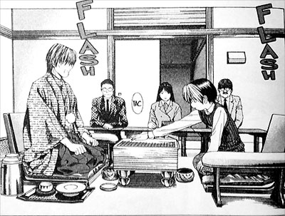 | このドキュメンタリーは、モノをつくる人だけではなく、その恩恵に預かる人、そして「幽玄の間」の責任のある人たちを紹介します | Le documentaire montrera les créateurs mais aussi les utilisateurs et les responsables de Yûgen no Ma | The documentary will show the creators but also the users and the persons in chargeof Yûgen No Ma
 | 若いプロ棋士も伝説的な棋士も、 | Joueurs professionnels jeunes ou légendaires | Young or legendary professional players
 | それから、「幽玄の間」の碁石や碁盤よりもっと貴重な囲碁用具を集めているコレクターたち  これらの話題はすべて囲碁の「物」より「心」に関するほうがあきらかに多いのです | Mais aussi des collectionneurs de jeux de go plus prestigieux encore que celui de la chambre du profond mystère  Et il est évident que tous ces entretiens porteront moins sur des objets que sur l'esprit | But also collectors of more prestigious go equipment that the one in the Deep Mystery Room  And it is obvious that all these talks will relate less to objects than on the spirit
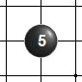 | 日本文化の「心」とは？ | Le coeur de la culture japonaise ? | The heart of the Japanese culture?
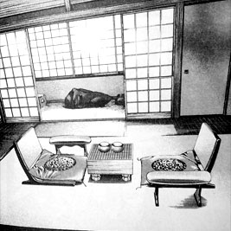 | 碁の道具の美しさの基準は近年集られた「幽玄の間」の道具を基準としているだけではありません | Les critères de beauté du matériel de go n'ont pas toujours été ceux, assez récents, de Yûgen no Ma | The criteria of beauty of go equipment were not always those, rather recent, of Yûgen No Ma
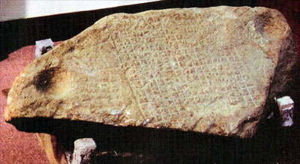 | 囲碁の起源はチベットまたは中国で、4000年以上の昔です 日本にはやっと7世紀に渡来しました | D'origine tibétaine ou chinoise, le go, vieux de plus de 4000 ans, n'arrive au Japon qu'au 7ème siècle de notre ère | Of Tibetan or Chinese origins, the go is more than 4000 years old and arrives at Japan only at the 7th century of our era
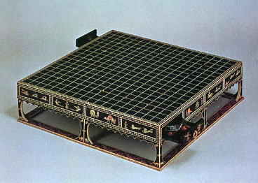 | 一番古く、きれいな碁盤は、沢山の装飾がほどこされ、碁笥は漆塗りで、金の模様で飾られています  (正倉院) | Pendant longtemps, les plus beaux gobans sont les plus ouvragés  Les bols, laqués et décorés de motifs d'or | For a long time, the most beautiful gobans are the most decorated ones.  Bowls are enamelled and decorated with gold
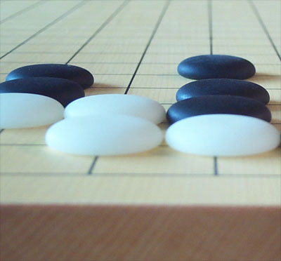 | 今日なお、中国では、石は平らです、そしてときには  ヒスイのような色合いの鉱物素材が珍重されます | Aujourd'hui encore, en Chine, les pierres sont plates et privilégient les matériaux minéraux parfois colorés comme le jade | Still today in China, the stones are flat and privilege mineral materials sometimes coloured like jade
 | では、「幽玄の間」が我々に伝えるものとは？ | Alors que nous communique Yûgen no ma ? | So what does Yûgen No ma tell us?
一 | 仮説「一」  日本は洗練されています | Hypothèse 1 :  Le Japon c'est l'épure | Hypothesis 1: Japan is refinement (“épure”)
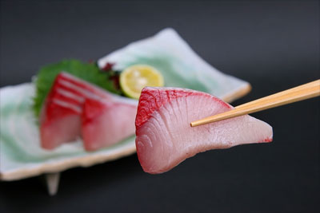 | なにを加えることなく自然のままに、サシミを切るように価値を高めるのです | On n’ajoute rien à la nature, on la met simplement en valeur, comme dans la coupe d'un sashimi | One adds nothing to nature, one simply emphasizes it, as in the cut of a sashimi
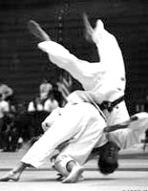 | 洗練は柔道の格言「勢力善用」、最小の力で最大の効力を発揮することであり、それがあらゆる方面に適用されているのです | L'épure, c'est la devise du judo "Seiryoku Zenyo" - minimum d'énergie maximum d'effet - appliquée esthétiquement à tous les sens | Refinement is the motto of the judo “Seiryoku Zenyo” - minimum of energy maximum of effect - aesthetically applied to all senses
 | 洗練とは我々の視覚上の断固たる決意であり、このドキュメンタリーに一貫している理想なのです | L'épure sera notre parti-pris visuel, notre idéal, tout au long du documentaire | Refinement will be our visual bias, our ideal, throughout the documentary
二 | 仮説「二」  日本は確かに表象の帝国です | Hypothèse 2 :  Le Japon, c'est bien l'empire des signes | Hypothesis 2: Japan is really the empire of the signs
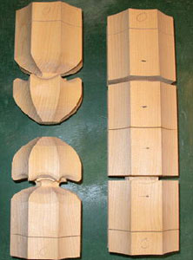 | 碁盤の足は「口無し」の花が意匠として使われ、「口出し無用」を示します  この表象は対局の観戦者の大声のコメントは禁止ということを訴えています | Les pieds du goban ont pour motif la fleur de Gardenia, kuchinashi, homonyme de " sans bouche " | The feet of the goban are designed like a flower of Gardenia, kuchinashi, homonym of “without mouth”
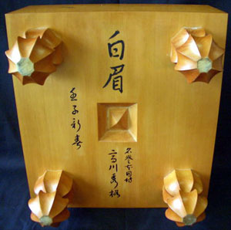 | 忘れてしまったりしたら、太刀の一撃でへそに血を見る事になるのです（血だまり） | Ce signe rappelle aux spectateurs d'une partie l'interdiction de commenter le jeu à voix haute.  En cas de manquement, ils risquaient un coup de sabre et de voir leur sang couler dans le "nombril"＝Chidamari | This sign recalls the spectators the prohibition to comment out loud the game.  In case they did, they risked a katana strike and to see their blood running in the “navel”
三 | 仮説「三」  文化は地理学でもあります | Hypothèse 3 :  La culture, c'est la géographie | Hypothesis 3: culture is geography
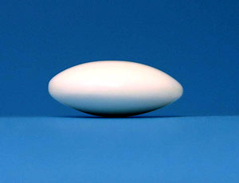 | 碁盤の上でゆれる敏感な凸レンズ状のの石はその均衡のはかなさ故に諸行無常の響きを感じさせます | La pierre biconvexe sensible aux séismes du goban qui rappelle par son équilibre fragile l'impermanence | Biconvex stone sensitive to the seisms of the goban recalls, by its fragile balance, impermanency
 | 日本の風景にあまねく存在している藷要素の真髄としての囲碁 | Le go comme quintessence des éléments omniprésents du paysage japonais | Go as quintessence of the omnipresent elements of the Japanese landscape
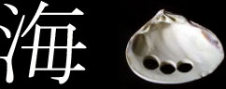 | 海 | La mer | Sea
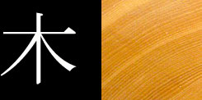 | 木 | Le Bois | Wood
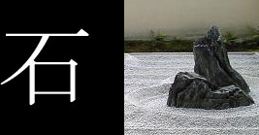 | 石 | La Pierre | Stone
 | 太陽 | Le Soleil | Sun
四 | 仮説「四」  洗練＋自然＝形而上学 | Hypothèse 4 :  Epure + Nature = Métaphysique | Hypothesis 4: Refinement + Nature = Metaphysics
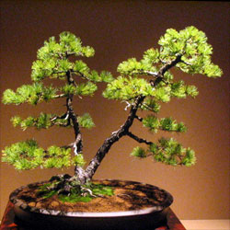 | ミクロコスモスの、ミニチュア宇宙で表される形而上学 | Une métaphysique sous forme de microcosmos, d'univers miniature | A metaphysics in the form of microcosmos, a miniature universe
古池や  蛙飛び込む  水の音 | そこでは、それぞれの瞬間が、俳句のようにスナップショットとして、世界を照らす閃光として、生きているのです | Où chaque moment, comme un haiku, se vit comme un instantané, une illumination révélant le monde | Where each moment, like a haiku, is lived like an illumination revealing the world
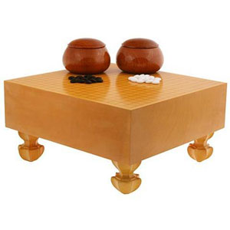 | 世界は一種の囲碁ゲームなのでしょうか？ただ無益にもそのゲームの規則は複雑にされてしまっているようですが | Le monde est-il un jeu de go dont on aurait inutilement compliqué les règles ? | Is the world a go game with unnecessarily complicated rules?

ステファン・バルベリ
Stéphane Barbery
http://www.barbery.net
Stephane@Barbery.net
Tél : 33 (0)2 31 51 60 16
La Fontaine 14710 Colleville sur Mer France

Sources
John Fairbairn, « In pursuit of Elegance, A survey of the Best Go Equipment » in The Go Players Almanac 2001, Kiseido Publishing Company
Pascal Reysset, Le Go aux sources de l’avenir, Chiron, 1992
Sharakawa Masayoshi, A Journey in Search of the Origins of Go, Yutopian Enterprises, 2005

http://www.kurokigoishi.co.jp/ | http://www.mrweiqi.com/ | http://www.goishi.com/ | http://www.maekawa-kayagoban.co.jp/ | http://www.igoshogi.net/ | http://www.monchukid.com/equipment.htm | http://www.yun-zi.com/ | http://www.google.com | http://www.wikipedia.com | http://homepage2.nifty.com/ohkubogobanten/ | http://www17.ocn.ne.jp/~kohodo/ | http://www.godiscussions.com/go/tags/products/145 | http://www5e.biglobe.ne.jp/~rozan/gobannmihonn.htm | http://www.yutopian.com/go/stone/st060.html | http://www5e.biglobe.ne.jp/~rozan/ | http://www.goban.co.jp/ayumi.htm | http://www.kiseido.com/printss/p7-1.htm | http://www.pandanet.co.jp/English/gallery.html | http://www.nihonkiin.or.jp/ | http://jhubert.club.fr/Go/Go.htm | http://ffg.jeudego.org/

